深 圳 大 学 实 验 报 告
课程名称： | 计算机网络
实验项目名称： | 交换机与VLAN配置
学院： | 计算机与软件学院
专业： | 计算机科学与技（创新班）
指导教师： | 谢瑞桃
报告人： | 何泽锋
学号： | 2022150221
班级： | 高性能特色班
实验时间： | 2024年4月29日
实验报告提交时间： | 2024年5月20日
教务处制

实验目的：
1.了解Quidway S系列交换机的基本功能。
2.了解交换机和VLAN的配置方法。
实验环境：
Quidway S5700交换机两台，PC机四台，Console线缆一条，网线若干
实验内容：
1.登录交换机
2.连接双节点网络
3.配置双节点网络VLAN
4.配置四节点网络VLAN
实验步骤：
1.登录交换机
1）根据交换机的面板图，结合实验室的交换机可知，当前使用的交换机电源指示灯亮，处于工作状态。
2）观察交换机的CONSOLE口连接的是哪台主机，使用该主机登录交换机
3）使用主机配置好的软件登录交换机，按照实验要求设置好参数，即可用账号密码登录交换机，如下图所示，成功登录了用户名为<HUAWEI>的交换机
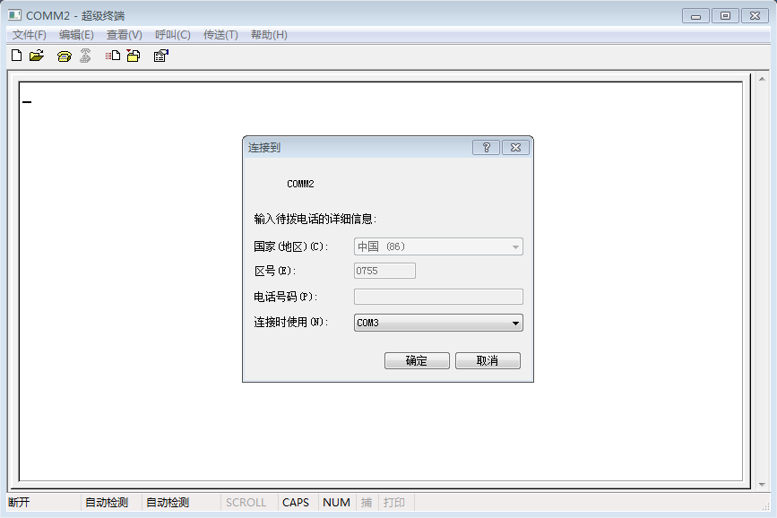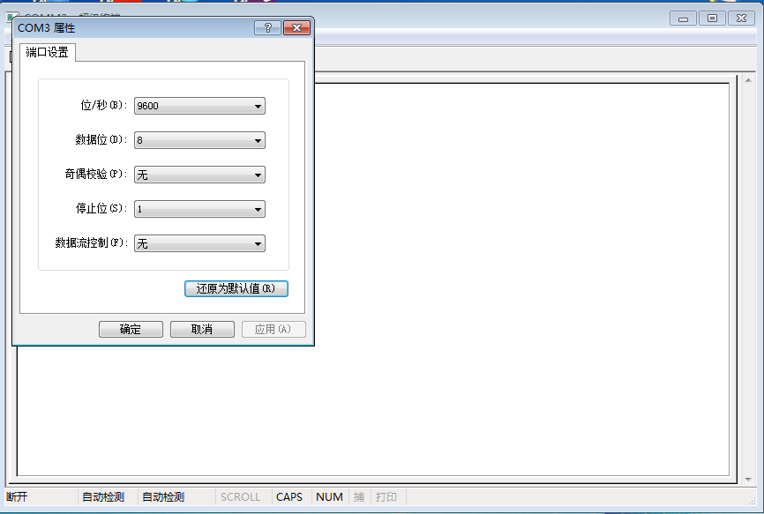
图1 设置交换机参数

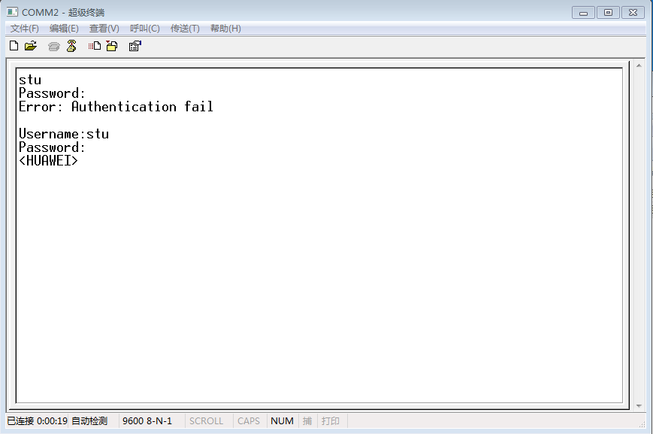
图2 登录交换机
4）了解控制界面并学习使用指令切换，通过实验可知，控制界面包含四个分别为：用户视图、系统视图、VLAN视图、接口视图。
①使用system-view可从用户视图切换成系统视图，使用quit可以返回，具体流程如图所示：
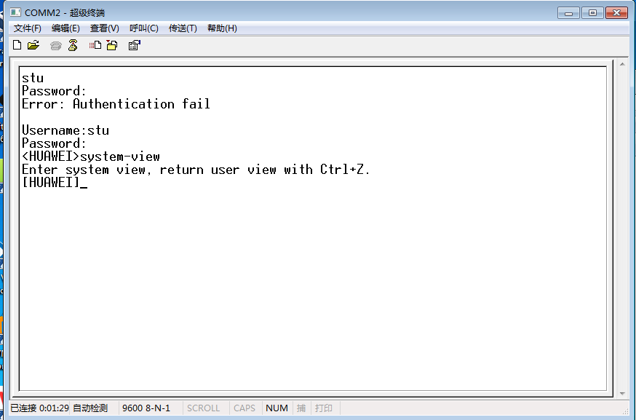
图3 进入系统视图
②在系统视图下，使用vlan 1可以进入对应的vlan分组，同理使用quit可以返回到上一层：
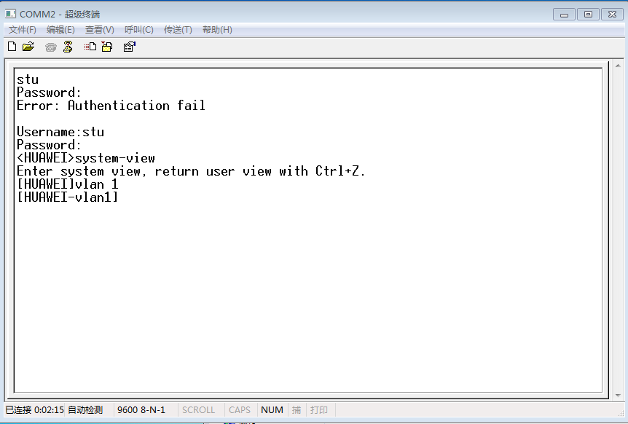
图4 进入vlan视图
③在系统视图下使用interface 接口名可以进入对应接口视图，此处先按照实验文档中的接口输入发现无法找到对应接口，分析后得知需要输入当前交换机接口已经有连接的接口，因此此处输入为interface GigabitEthernet0/0/15
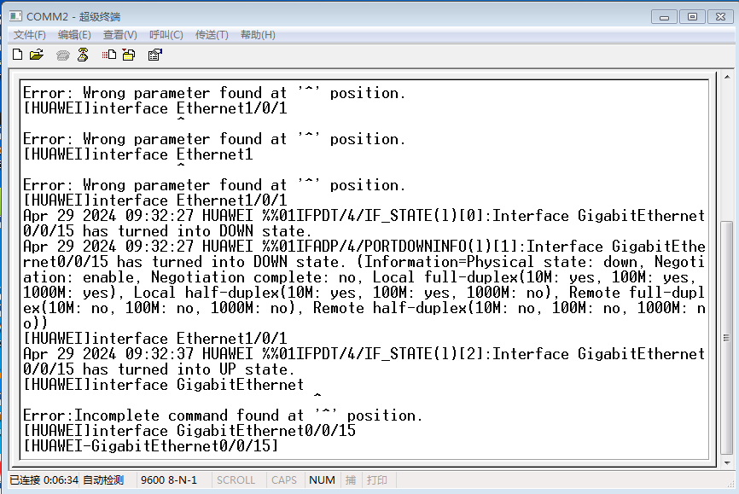
图5 进入接口视图

2.连接双节点网络
1）首先确定是哪两台主机连接到当前交换机，实验室的电脑初始时是将四台主机连到了同一台交换机，并且放在同一vlan分组中，因此查询方式是通过拔网线接口，然后观察交换机中显示的接口信息，
2）确定是哪两台后，为两台主机设置同一网段的IP地址，此处与实验要求文档保持一致，pc1的IP地址为192.168.1.11，pc2的IP地址为192.168.1.12，网络掩码均为255.255.255.0。
①按照实验文档的方法设置IP地址，具体打开过程如图所示：
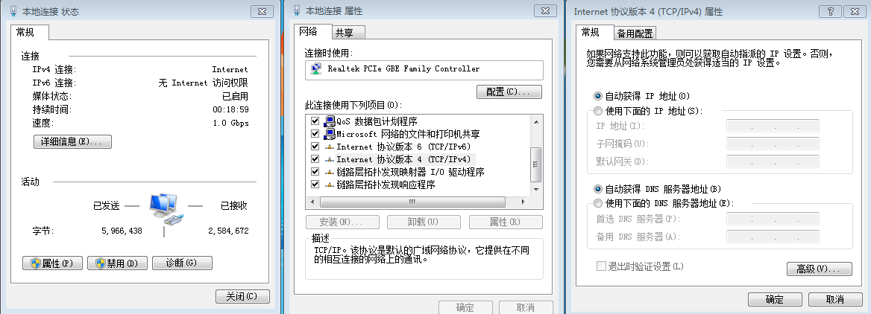
图6 打开设置
②输入设置的IP信息，如图所示：
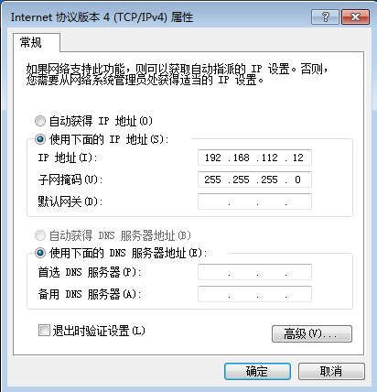
图7 设置IP地址
③验证是否连接成功，将两台主机互相ping，可以看到都能收到对方发送的信息
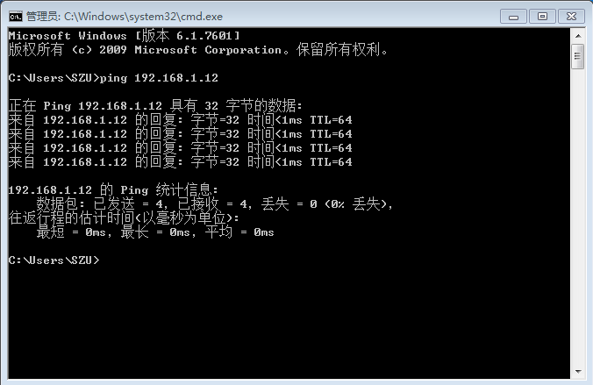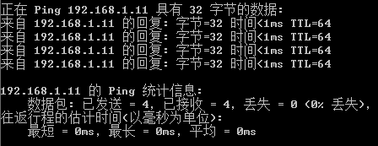
图8 pc1-pc2互ping成功

3.配置双节点网络VLAN
1)交换机进入主机视角并显示当前交换机的配置和端口信息
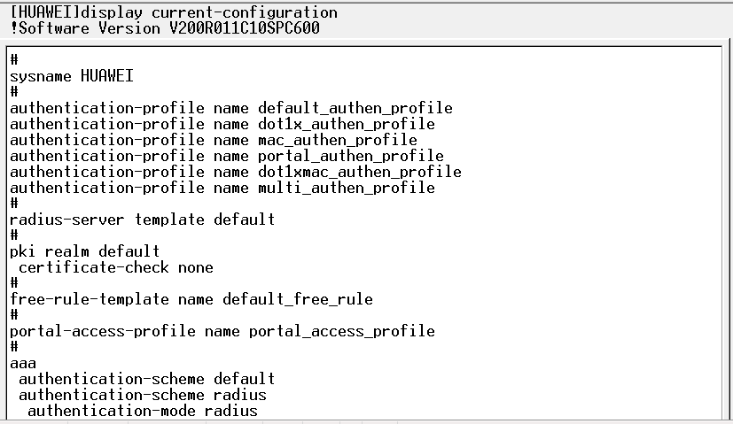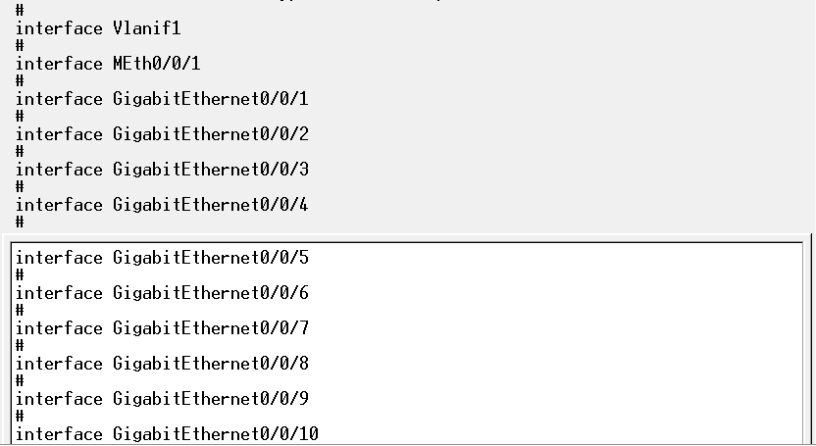
图9 查看交换机配置和端口信息
2)进入接口GigabitEthernet0/0/13，将其配置为Access类型。然后创建vlan2分组，将该端口放入vlan2，流程如下图所示
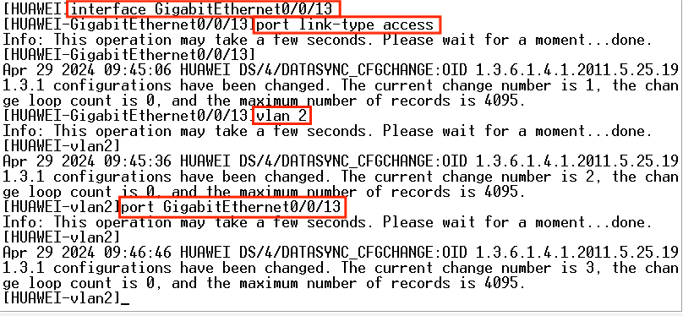
图10 设置pc1主机的接口并放入vlan2
3)同理将pc2放入vlan3，过程同上
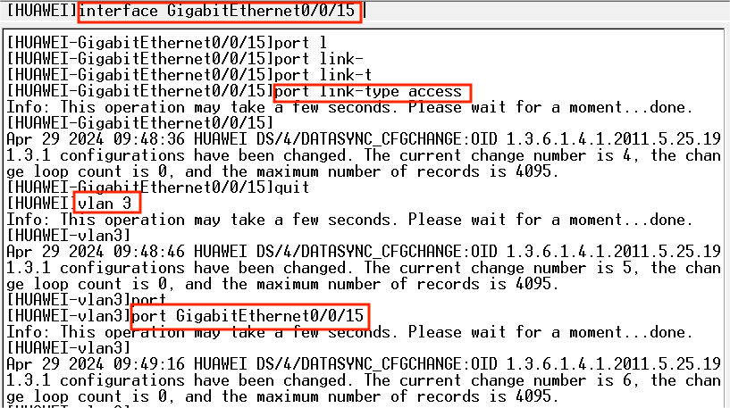
图11设置pc2主机的接口并放入vlan3
4)检查配置信息
①使用dislplay vlan 2指令可以参看vlan2中的配置信息，此处展示部分信息
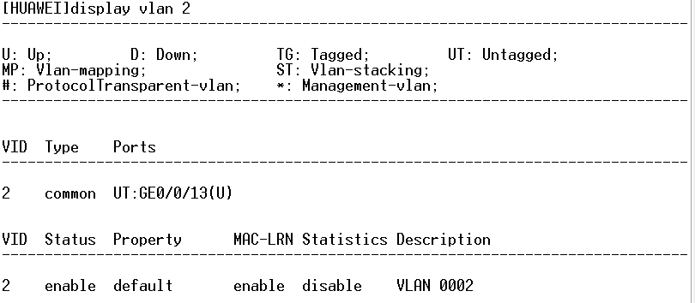
图12查看vlan2信息
②查看端口的配置信息，此处展示部分信息
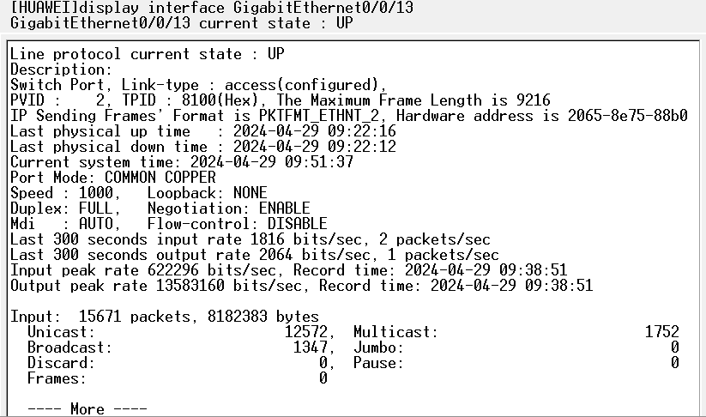
图13 查看端口信息
③检查各个vlan的接口，可以得到如下结果
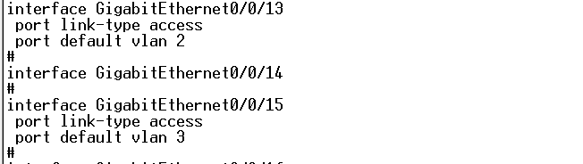
图14 显示端口所在vlan
5)检查pc1和pc2是否能互ping，结果发现不互通，分析得知是因为pc1属于vlan2，pc2属于vlan3
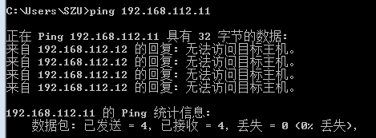
图15 pc1-pc2不能互ping
6)更改vlan配置，将GigabitEthernet0/0/15加入vlan2，此时该接口不再属于vlan3
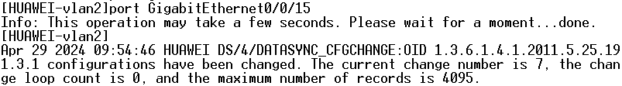
图16 将pc2的接口放入vlan2
7)再次将两台主机互ping，发现可以实现，结果如下
图17 pc1-pc2互ping成功

4.配置四节点网络VLAN
1)任务3已经将两台主机（pc1、pc2）放在了一台交换机（s1），并且已经通过互ping确定了能够通讯。
2)使用同样的方法，将另外两台主机（pc3、pc4）搭建在另一台交换机（s2）网络中
①按照要求将这两台主机放到vlan3中。
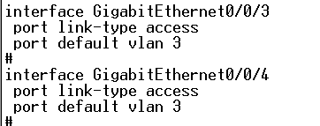
图18 将pc3、pc4的接口都放到vlan3
②互ping检验网络是否正常，可以看到能互相接收信息
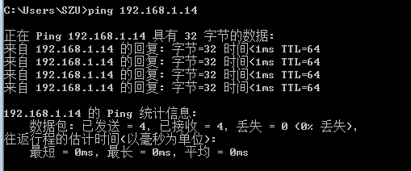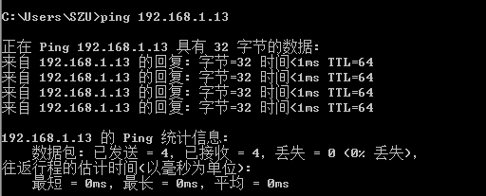
图19 pc3-pc4互ping成功
3)配置VLAN，将两台交换机通过网线直接相连，此处两台交换机相连使用的都是GigabitEthernet0/0/2接口，然后将pc3放入vlan2，将pc2放入valn3。①此时虽然pc1和pc3都属于vlan2但两台主机不能通信
②将两台交换机进行连接的接口也放入vlan2，即将GigabitEthernet0/0/2放入vlan2，此时可以实现pc1-pc3互ping，但pc2-pc4不能互通
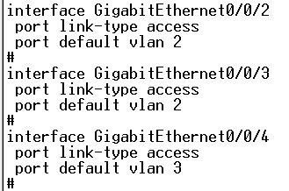
图20 通过vlan2连接两台交换机
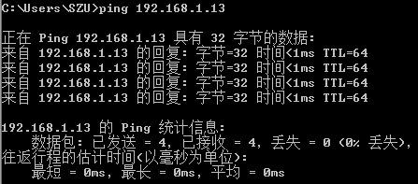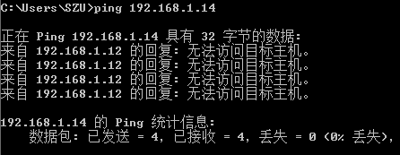
图21 连在vlan2的接口可互ping，vlan3不能
4)使用Trunk接口可以使得pc1-pc3互通、pc2-pc4互通，具体流程如下：
①进入交换机相互连接的接口，将该接口从刚刚设置的vlan2中删除
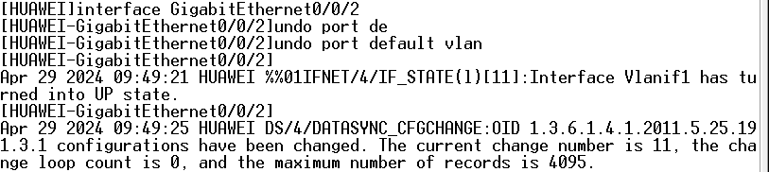
图22 交换机相连接口从vlan2中删除
②将其类型设置为Trunk类型并允许所有vlan通过
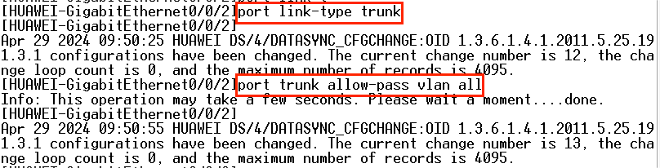
图23 将交换机相连接口设置为trunk
5)检查pc1-pc3是否互通、pc2-pc4是否互通，根据实验结果可以看到，都能实现通信
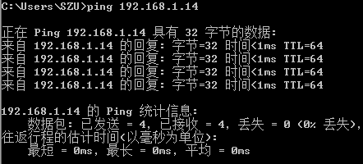
图23 pc1-pc3、pc2-pc4互ping成功
6)最终接口展示
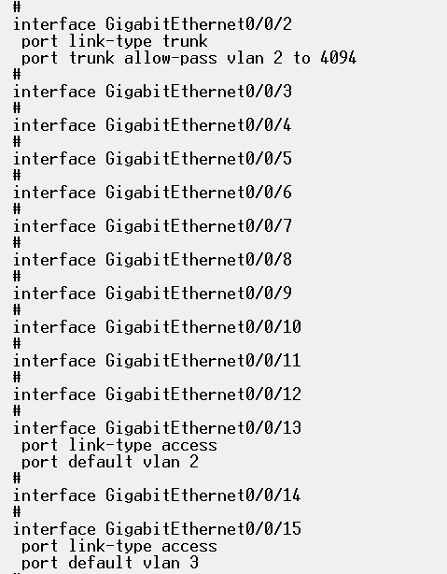
图24 交换机1接口展示
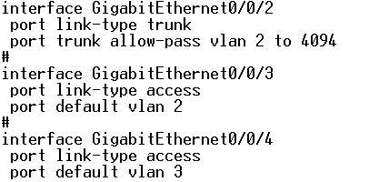
图25 交换机2接口展示

实验结果：
1.基本了解如何在主机上使用交换机，知道交换机有四个视图，分别为用户视图，系统视图、vlan视图和接口视图，不同视图的权限不同，具体如下图所示，学会使用指令切换不同视图
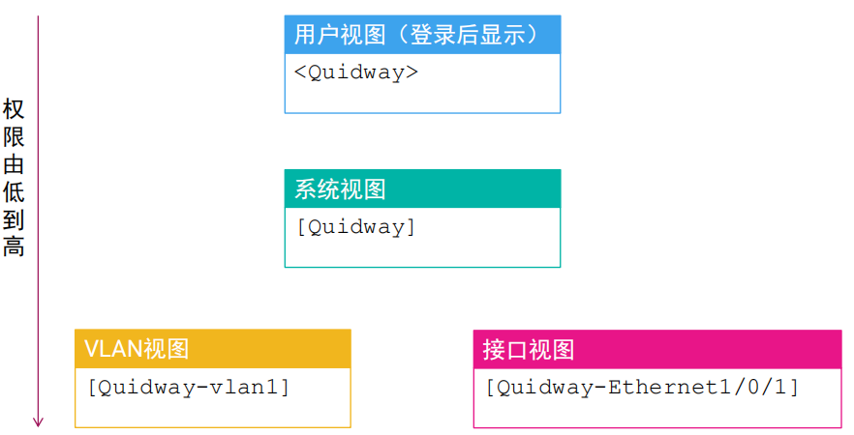
2.连接双节点网络任务时，因为pc1和pc2已经连接在同一交换机上，本质上已经能够相互通讯，为了在VLAN配置完后检测，将两台主机的IP设置为同一网段的ip，并且使用相同的网络掩码。
3.配置双节点网络VLAN，是将两个接口放在同一VLAN即可实现通讯
4.配置四节点网络VLAN，实验要求是实现交叉通讯，通过将两台交换机的连接接口设置为trunk类型并允许所有VLAN进行通讯，可以实现两台交换机的相同VLAN通讯。图表表示如图所
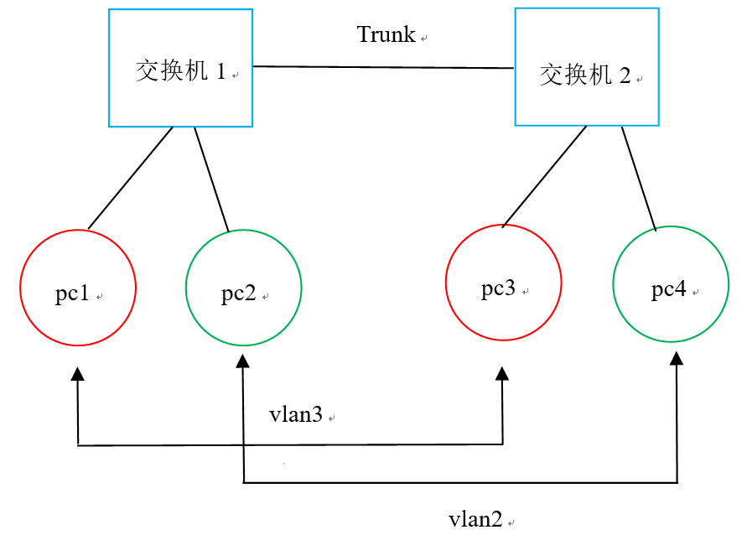
实验小结：
实验开始时直接使用实验文档中的接口名发现无法找到，后续通过插拔网线得到对应pc接口的名称。通过本次实验基本了解了交换机的使用和VLAN的作用，能够配置基本的网络。

指导教师批阅意见：

成绩评定：

指导教师签字：

年 月 日
备注：

